1. Создайте таблицу с мобильными телефонами, используя графический интерфейс. Заполните БД данными. Добавьте скриншот на платформу в качестве ответа на ДЗ

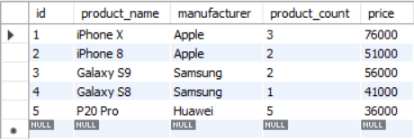

2. Выведите название, производителя и цену для товаров, количество которых превышает 2 (SQL - файл, скриншот, либо сам код)

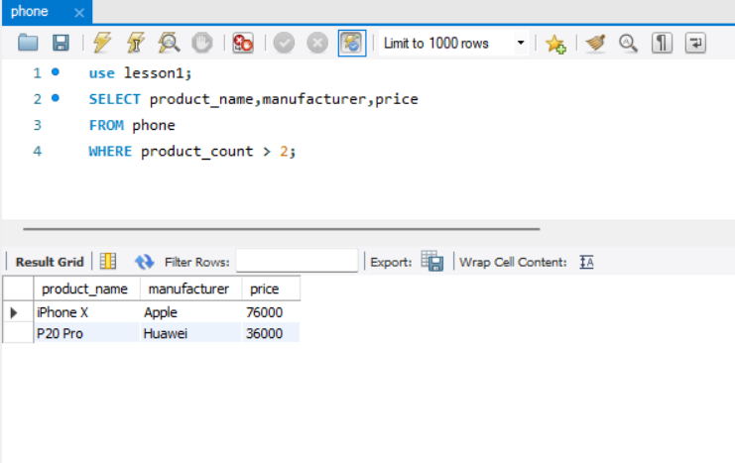

3.  Выведите весь ассортимент товаров марки “Samsung”

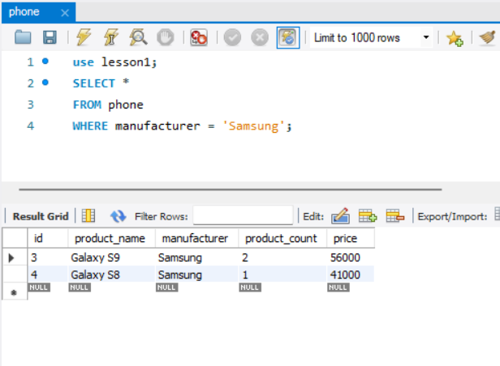

4. Выведите информацию о телефонах, где суммарный чек больше 100 000 и меньше 145 000\*\*

